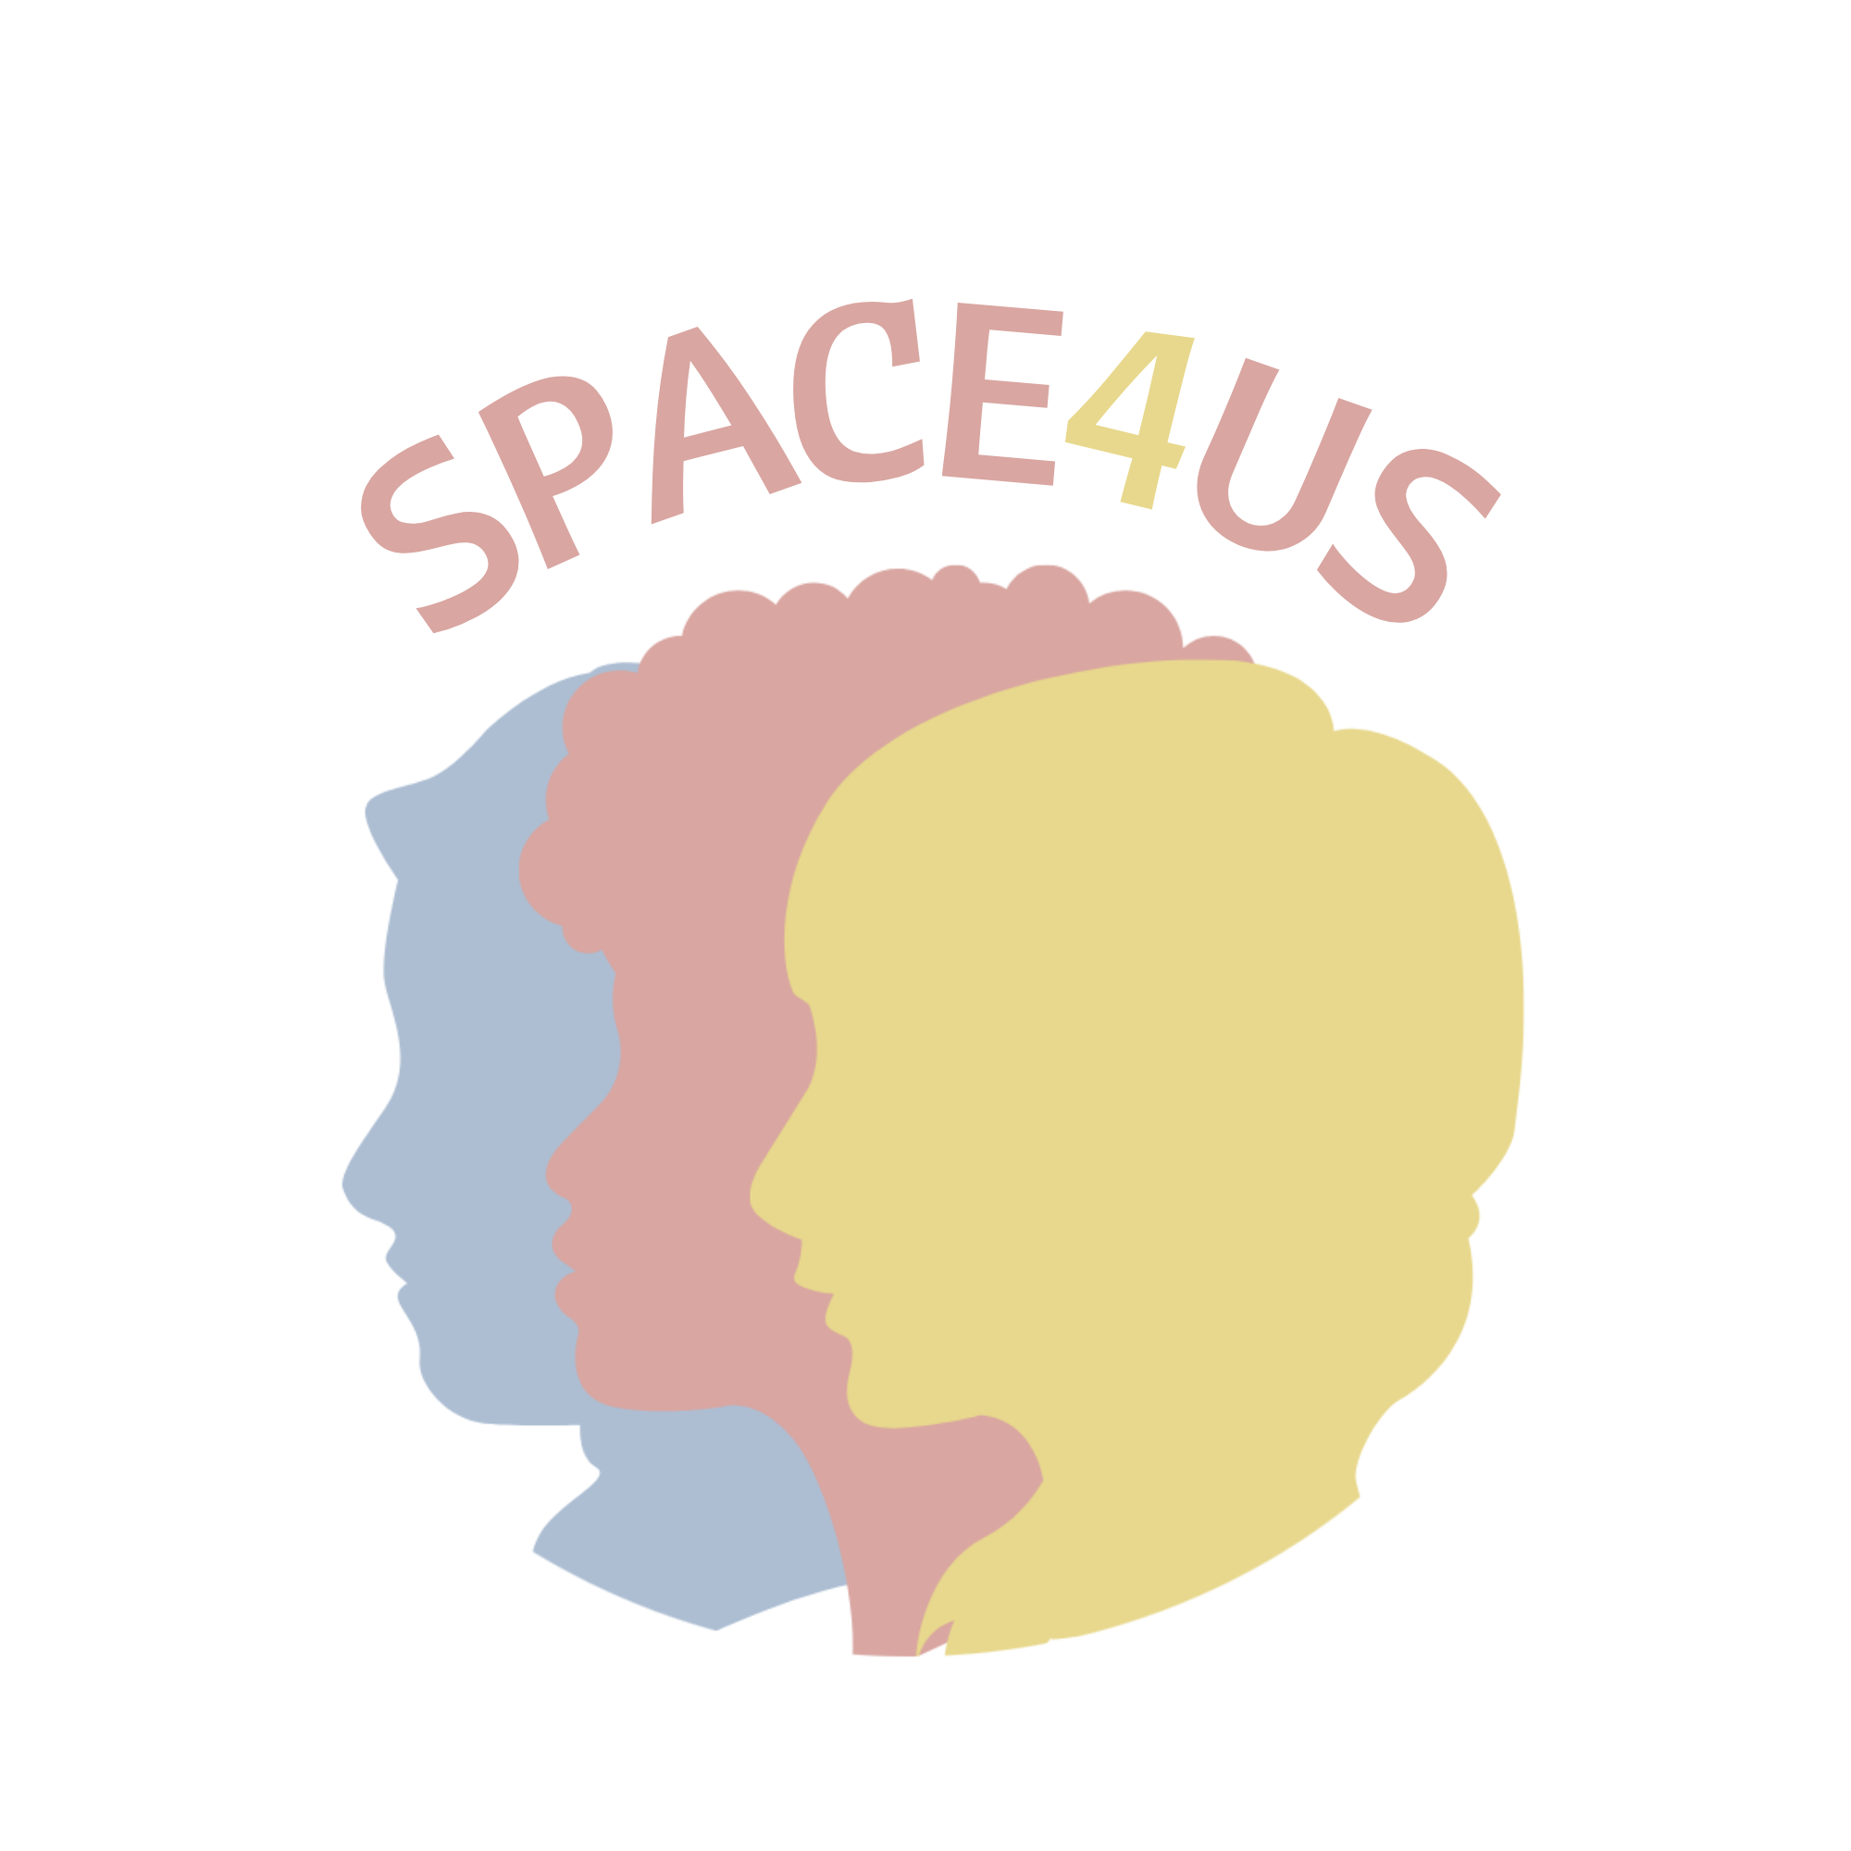
Numer projektu: 2021-1-IT03-KA220-YOU-000028810

TYTUŁ | GŁOWA_CHOOSING THE EMOJI: CIAŁO, WIZERUNEK, AUTOPREZENTACJA
DATA I MIEJSCE |  | CZAS TRWANIA | 60 minut
OSOBA PROWADZĄCA
UCZESTNICY WIEK  I LICZBA | 10 do 15 dziewcząt.  13 do 21 lat.
TEMATY | - Ciało i wizerunek.  - Autoprezentacja offline i online.  - Hegemoniczne modele piękna.  - Zgoda online.
CELE | - Uwrażliwić uczestników na ciało i różne formy ekspresji i autoprezentacji.  - Zidentyfikować hegemoniczne modele piękna, zastanawiając się, jak te modele wpływają na indywidualną prezentację - w internecie i poza nim.  - Zrozumienie związku między hegemonicznymi modelami piękna, zwłaszcza tymi związanymi z kobiecością, a szerszym zestawem patriarchalnej przemocy.  - Promowanie krytycznej postawy wobec hegemonicznych modeli piękna, debatowanie nad alternatywnymi koncepcjami autoprezentacji i zachęcanie do konstruowania osobistych modeli piękna.  - Poruszanie kwestii zagrożeń w sieci, cyberprzemocy i zgody w sieci.
EFEKTY UCZENIA SIĘ | - Dostarczenie uczestnikom zasobów umożliwiających przyjęcie krytycznej postawy wobec dominujących i hegemonicznych modeli piękna.  - Promowanie wśród uczestników alternatywnych koncepcji autoprezentacji i zachęcanie do konstruowania własnych modeli piękna, opartych na upodmiotowionej i wyzwalającej wizji ciała i seksualności.

MATERIAŁY, NARZĘDZIA I ZASOBY:

- Papier o wymiarach 2m x 1,5m (lub kilka arkuszy papieru A3/A4).
- Taśma
- Kolorowe markery
- Stick Notes – karteczki samoprzylepne
- Blue-Tack lub bostic
- Zestaw Emoji (załącznik nr 1) - 1 na uczestnika + 5 do ogólnego użytku
- Zestaw fotografii (załącznik nr 2) - 5 sztuk
- Koncepcja (załącznik nr 3) - 1 egzemplarz

METODY:

- Ćwiczenia ruchowe ciała.
- Mapowanie ciała.

OPIS DZIAŁAŃ
WPROWADZENIE  (czas trwania - 20 minut) | Warsztat rozpoczyna się ćwiczeniem z zakresu ruchu ciała. Ćwiczenie ma na celu uwidocznienie istniejących powiązań między ciałem, emocjami i uczuciami, a także wytworzenie u uczestników dostępności ciała do warsztatu.  - Zapewnij dużą i wygodną przestrzeń do zajęć. Wolna od przeszkód i wygodna przestrzeń jest ważna, aby dziewczęta mogły odkrywać ćwiczenia bez strachu, zakłopotania lub jakiegokolwiek fizycznego ograniczenia.  - Wybierzcie moderatora. Jedna osoba z zespołu będzie potrzebna do poprowadzenia ćwiczenia. Osoba ta może znajdować się w centrum sali.  - Poproś dziewczęta o poruszanie się po przestrzeni i wybranie miejsca. Aby dziewczynki nie czuły się skrępowane, można zasugerować, aby odwróciły się do siebie plecami lub nawet zamknęły oczy. Dziewczęta powinny być poproszone o obrócenie ramion, aby upewnić się, że mają wystarczająco dużo miejsca wokół siebie do wykonania ćwiczenia.  - Ćwiczenie rozpoczyna się od poproszenia dziewcząt o przedstawienie za pomocą swoich ciał sposobu, w jaki rozciągają się rano.  - Gra Clap-Word. Kiedy poczujesz, że dziewczynki czują się komfortowo, powinieneś wyjaśnić resztę ćwiczenia - za każdym razem, kiedy będziesz klaskać, powiesz pewne słowo, które dziewczynki będą musiały przedstawić swoim ciałem, wybierając pozycję stojącą. W przerwach między słowami można kontynuować ćwiczenie rozciągające. Słowa do wykorzystania w grze:  - Wytrzymałość/Moc.  - Słabość.  - Zaufanie.  - Podejrzliwość.  - Dyskomfort.  - Komfort.  - Przypomnij uczestniczkom, jak emocje i uczucia odzwierciedlają się w ciele i jego wyrazie. Zakończenie i podsumowanie ćwiczenia ma na celu zaapelowanie do dziewcząt o zrozumienie, jak ciało jest płótnem dla uczuć.
DZIAŁANIE GŁÓWNE  (czas trwania - 30 minut) | Drugim działaniem w ramach warsztatu jest ćwiczenie oparte na metodologii body mapping. Body mapping pozwala na zbadanie i przedstawienie sposobu, w jaki człowiek żyje, poprzez ciało, emocje, doznania i inne fizyczne przejawy w odniesieniu do pewnych tematów. W tym warsztacie mapowanie ciała jest wykorzystywane jako narzędzie dla dziewcząt do zbadania i uwidocznienia relacji, jakie mają ze swoim ciałem - pozytywne, negatywne, komfortowe i niekomfortowe sposoby, w jakie je postrzegają. Cel ten jest bezpośrednio związany z najczęściej wymienianymi zaletami metodologii: "w przypadkach, gdy omawiane zjawisko wiąże się ze stygmatyzacją w społeczności, body-mapping ułatwia uczestnikom odzyskanie lub stworzenie preferowanego widoku ciała, tym samym poddając w wątpliwość negatywne założenia tkwiące w dominujących narracjach lub sposobach widzenia". Pojęcie to rezonuje z podejściami terapii narracyjnej, myślą postkolonialną i feministyczną oraz ideą centralizacji ciał, które są zwykle ukryte lub zdegradowane do marginesu społeczeństwa" (Jager i. in., 2016).  - Upewnij się, że masz wszystkie materiały potrzebne do wykonania ćwiczenia. Papier na sylwetki musi być umieszczony na ścianie przed rozpoczęciem warsztatu. Podobnie zestawy emoji i ikon muszą być przygotowane przed rozpoczęciem warsztatów.  - Poproś ochotnika o wykonanie rysunku sylwetki. Zachowując pozycje z poprzedniego ćwiczenia, zapytaj grupę, co będzie "najlepszym sposobem przedstawienia ciała" i wybierz ochotnika, który będzie modelował rysunek sylwetki.  - Na papierze umieszczonym na ścianie narysuj sylwetkę uczestnika ochotnika. Grupa musi zebrać się wokół papieru.  - Emoji Game. Zajęcia rozpoczynają się od gry w body mapping opartej na emoji. Każdy uczestnik musi mieć 1 zestaw emoji - już wyciętych. Każdy obrazek (emoji) reprezentuje inne uczucie związane z ciałem. Uczestniczki muszą umieścić 5 emoji ze swojego zestawu na narysowanej sylwetce, określając, co czują do poszczególnych części ciała. Dziewczyny mogą użyć więcej emoji niż te z ich zestawu - prowadzący musi mieć "zapas", który może dać dziewczynom, jeśli zechcą. Jeśli dziewczyny chcą dodać inny rodzaj uczucia, które ich zdaniem nie jest reprezentowane w zestawie, mogą to zrobić pisząc lub rysując na karteczkach samoprzylepnych post-it. Graficzna reprezentacja tego, jak sylwetka mogłaby wyglądać na koniec gry:  - Omów i przeanalizuj z uczestnikami ostateczny obraz sylwetki. Analiza może być podzielona według części ciała lub według typów emotek.  - Dyskusja musi być wyartykułowana z uwzględnieniem wskazówek obecnych w Załączniku 3 - Koncepcja.  Przykładowe tematy dyskusji:  - W obszarze x znajduje się wiele negatywnych emocji. Jak myślisz, dlaczego ten wzór istnieje? (Na przykład, wprowadź temat fatfobii i hegemonicznych modeli piękna).  - Zakłopotana « buźka » jest mocno obecna w x części ciała. Jak myślisz, co jest przyczyną tego wstydu?  - Zapytaj dziewczyny o ich autoprezentację w internecie i mediach społecznościowych. Przykładowe tematy dyskusji:  - Czy sposób prezentacji ciała w internecie różni się od tego poza nim? Dlaczego?  - Gdybyś musiał przerobić narysowaną sylwetkę, czy byłaby inna, gdyby pytanie zostało zadane w odniesieniu do mediów społecznościowych? Czy pozytywne i negatywne emotki byłyby w tych samych miejscach? Dlaczego?  - Zapytaj dziewczęta o to, na jakie części ciała mają zgodę na fotografowanie i komentowanie w internecie i mediach społecznościowych. Aby odpowiedzieć na pytanie, młodzież może przykleić na rysunku sylwetki ikony z załącznika nr 2. Wprowadź kilka tematów z przewodnika po koncepcjach dotyczących zgody i zagrożeń w internecie i na portalach społecznościowych.
ZAKOŃCZENIE + OCENA  (czas trwania - 10 minut) | Zajęcia kończą się nieformalną rozmową o tym, czego dziewczyny dowiedziały się z warsztatów.  Poproś uczestników, aby na następny warsztat ‘’przynieśli’’ refleksję na temat tego, czego nauczyli się z przeprowadzonych działań. Refleksja ta może mieć formę rysunku, tekstu, zdjęć lub innego rodzaju zasobu i powinna zostać zaprezentowana grupie.

BIBLIOGRAFIA
Pinto, T. (2010). Guia de Educação, Género e Cidadania: 3º Ciclo. Lisboa: CIG - Comissão para a Cidadania e Igualdade de Género.

Gaibar, L. (2022). Adolescentes y redes sociales: entre la presión estética, el acoso... y el paternalismo. El Salto. Url: https://www.elsaltodiario.com/juventud/adolescentes -redes-sociales-entre-presion-estetica-acoso-paternalismo.

Bruschi, M. P. (2020). Guía Básica sobre Gordofobia. Un paso más hacia una vida libre de violencia. Instituto Canario de Igualdad.

Body Mapping:
Smith, L. & Senior, K. (2021). Mapping Conversations: Mapy ciała jako obiekty relacji w grupach i dialogach. Em K. M. Boydell (red.), Applying Body Mapping in Research: An Arts-Based Method, (pp.18-26). Londres e Nova York: Routledge.

Col.lectiu Punt 6. (2017). Nocturnas. Barcelona: Col.lectiu Punt 6.

Jager, A., Tewson, A., Ludlow, B. & Boydell, K. M. (2016). Embodied Ways of Storying the Self: A Systematic Review of Body-Mapping. Qualitative Social Research, 17(2). Doi: https://doi.org/10.17169/fqs-17.2.2526.

Załącznik nr 1  Musisz wyciąć emoji.  Opis ma charakter wyłącznie orientacyjny. | 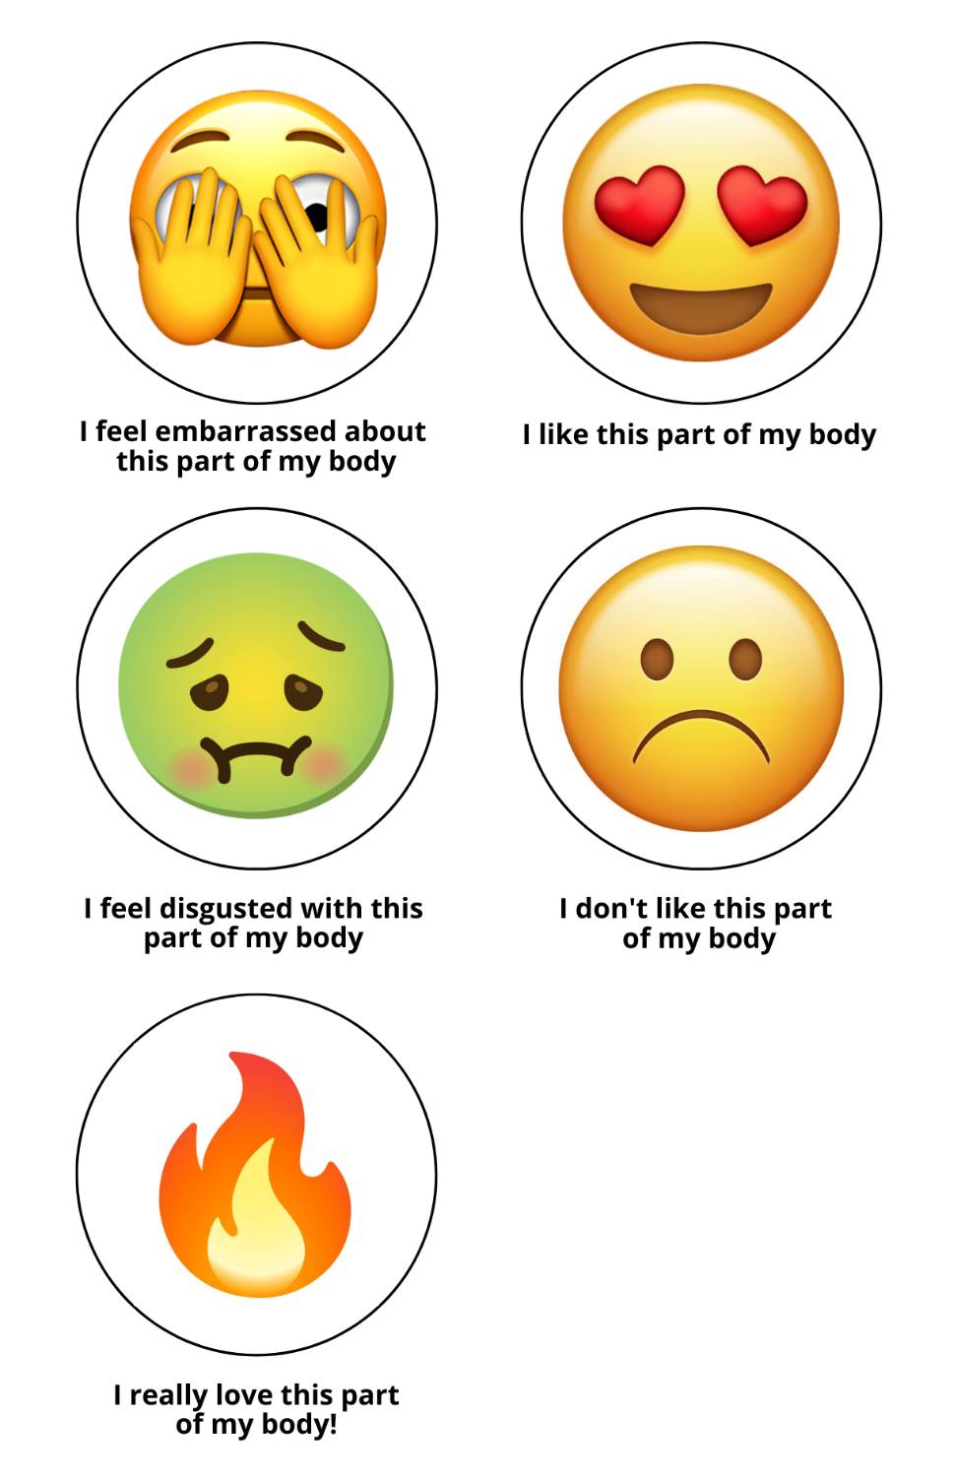

Załącznik nr 2  Musisz wyciąć ikony po okręgu. | 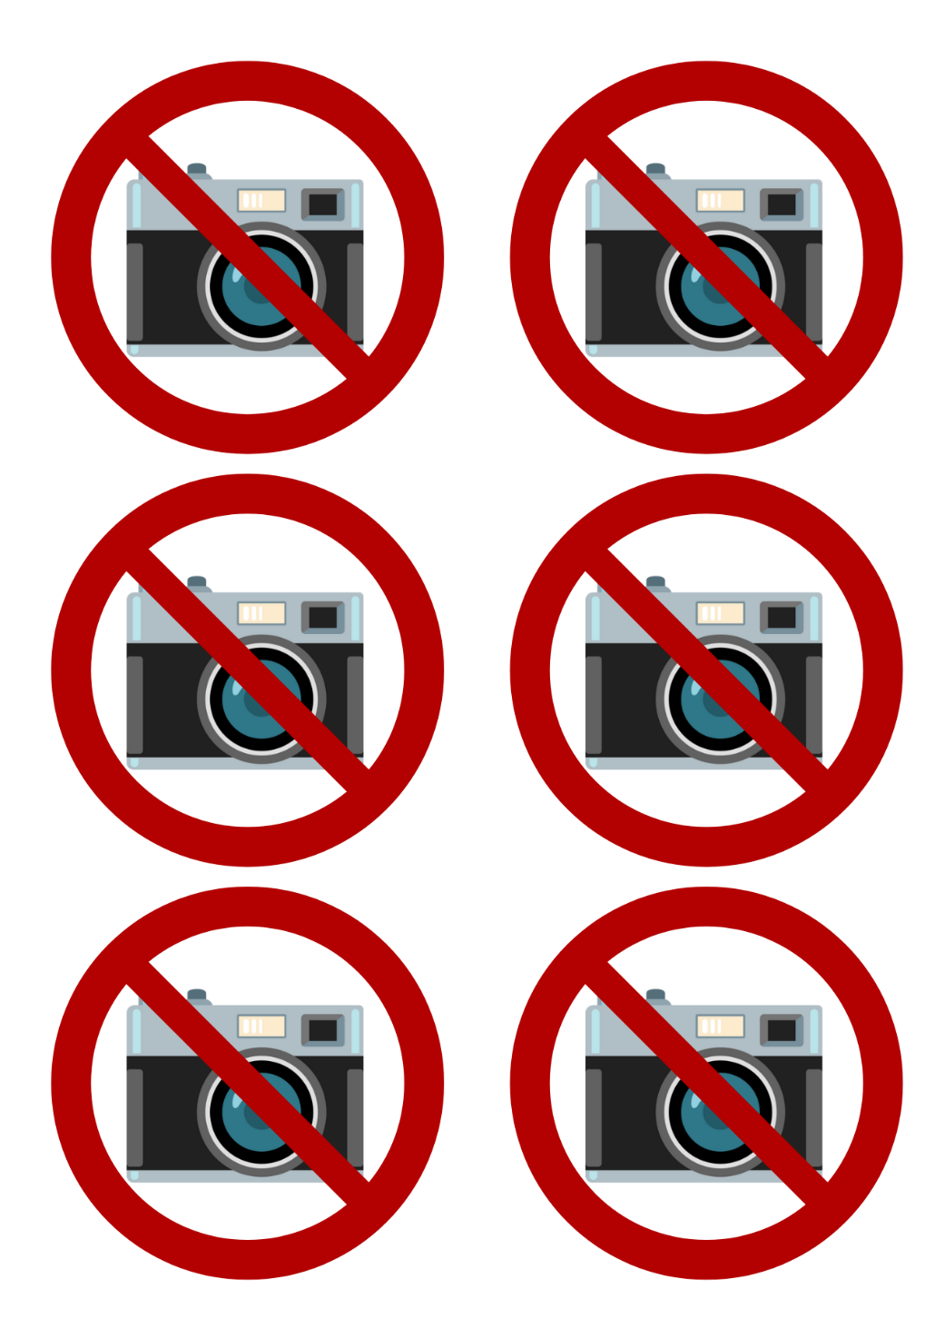

Załącznik nr 3  Wybrane koncepcje | Młodzieżowe ciało, media i internet  Ciało jest dla wielu obiektem troski i zainteresowania. Media i Internet są centralnymi czynnikami promującymi pewne hegemoniczne modele piękna. Młodzi ludzie, będący znaczącymi użytkownikami technologii i mediów społecznościowych, są szczególnie podatni na wpływ dominujących wzorców wyglądu, co może wpływać na rozwój ich poczucia własnej wartości i pewności siebie.  Przemoc estetyczna  Przemoc estetyczna to społeczna presja na to, by kobiece ciała zawsze pozostawały młode, kanonicznie piękne i szczupłe. Choć jest to przemoc psychologiczna, ma ona wpływ na fizyczny wygląd kobiet - czyli oddziałuje na ich podmiotowość, ale także na ich ciała. "Przemoc estetyczna zaczyna się od procesu arbitralnego definiowania modeli i standardów piękna, promowanych przez media, przemysł modowy, muzykę i rynek kosmetyczny, "doskonałych" ciał, które nie są niczym więcej niż fikcyjnymi, nierzeczywistymi ciałami, pojmowanymi jako idealne, jako "powinno być", jako wzór do naśladowania, i gdzie fizyczne cechy szczególne kobiet nazywane są "niedoskonałościami", które należy usuwać lub ukrywać, albo korygować" (Bruschi, 2020, s.24).  Fatofobia  Kwestia wagi znajduje się w centrum zjawiska przemocy estetycznej - można powiedzieć, że obecny kanon estetyczny jest fatfobiczny. Szczupłość jest nieuniknionym warunkiem tego, co zdominowane przez mężczyzn społeczeństwo definiuje jako kobiece piękno. "Fatofobia to odrzucenie i przemoc, której doświadczają osoby grube za fakt bycia grubymi. Jest to dyskryminacja, która opiera się na uprzedzeniach dotyczących zwyczajów, obyczajów i zdrowia osób grubych, które wynikają z przekonania, że grube ciało odpowiada na brak woli lub troski o siebie, na niewystarczający wysiłek włożony w bycie szczupłym, dlatego zasługuje na "karę" lub odrzucenie. (...). Dyskryminacja fat-fobiczna, podobnie jak inne formy dyskryminacji, zakłada ograniczenia w pełnym rozwoju życia tych, którzy jej doznają" (Bruschi, 2020, s.20-1).

